HOẠT ĐỘNG TRẢI NGHIỆM HƯỚNG NGHIỆP THÁNG 11: TÌM VỀ LỊCH SỬ VÀ THIÊN NHIÊN MIỀN TÂY NAM BỘ

Trong những năm gần đây, bên cạnh hoạt động giáo dục trong nhà trường, ngành giáo dục còn chú trọng việc học tập ngoại khoá cho người học. Tham gia các chuyến ngoại khoá giúp học sinh có thêm cơ hội trải nghiệm thực tế, tìm về thiên nhiên, lịch sử và hiểu thêm văn hoá của đất nước. Chính vì lẽ đó, vào cuối tháng 11 năm 2022, Trường THCS Nguyễn Trung Trực đã tổ chức chuyến tham quan, học tập ngoại khoá tại Khu Di tích Lịch sử Rạch Gầm - Xoài Mút (Tiền Giang) và Khu Du lịch Sinh thái Lan Vương (Bến Tre).
Cảm xúc chung trước chuyến đi của hầu hết các em học sinh có lẽ là sự hồi hộp pha lẫn háo hức. Hồi hộp bởi vì đây là chuyến đi xa đầu tiên của các em cùng thầy cô, bè bạn trong năm học 2022 - 2023 này. Còn háo hức là bởi học sinh chưa biết điều thú vị gì sẽ chờ đón các em trước mắt. Sau bao mong chờ, ngày tham quan ngoại khoá cuối cùng cũng đến trong không khí đông vui, nhộn nhịp.

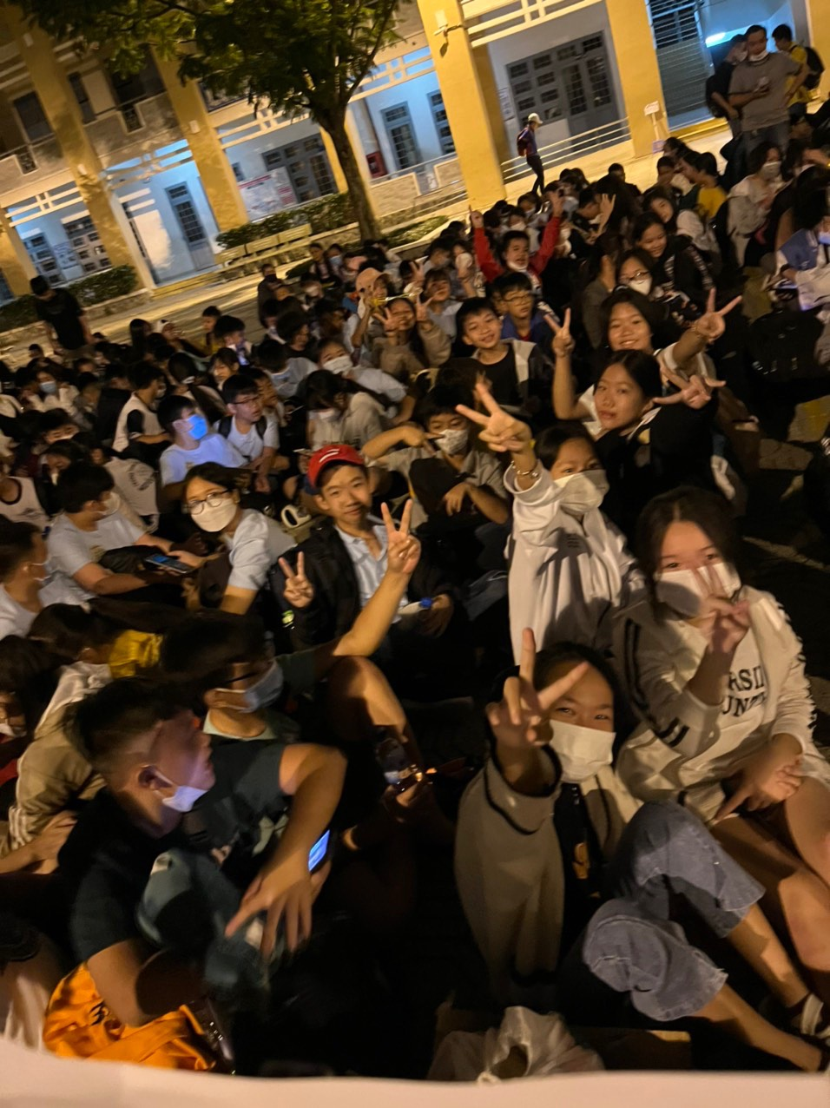
Các em học sinh 6, 7, 8, 9 có mặt từ rất sớm để kịp cho chuyến đi với quãng đường khá xa
Đoàn xe lần lượt lăn bánh rời Thành phố Hồ Chí Minh, học sinh Nguyễn Trung Trực đến với Khu Di tích Lịch sử Rạch Gầm - Xoài Mút. Tại đây, các em được dâng những nén nhang thành kính tưởng nhớ ghi ơn các vị anh hùng có công với đất nước đồng thời được nghe các thuyết minh viên ôn lại lịch sử hào hùng của dân tộc để hiểu hơn những trang sử oanh liệt mà các em được học với thầy cô trong nhà trường. Bên cạnh đó, học sinh còn được tự do tham quan, khám phá nét đẹp của Khu Di tích.
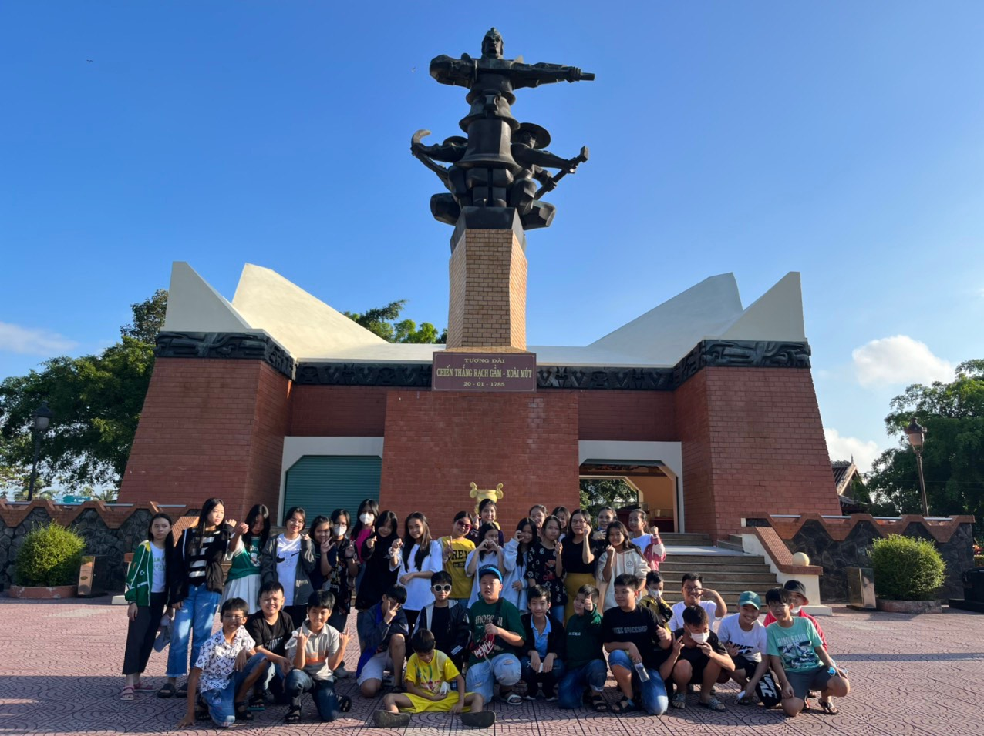
Các em được chụp ảnh lưu niệm bên Tượng đài Chiến thắng Rạch Gầm - Xoài Mút

Rời mảnh đất Tiền Giang, đoàn xe qua cầu Rạch Miễu nổi tiếng với vẻ đồ sộ bắc qua dòng sông Tiền hiền hoà để đến với xứ dừa Bến Tre. Khu Du lịch Sinh thái Lan Vương đón chào học sinh Nguyễn Trung Trực với những hoạt động thú vị, đậm chất miền Tây sông nước. Các em được hoà mình vào không gian rộng lớn, được tận hưởng bầu không khí trong lành và gần gũi với thiên nhiên hơn bao giờ hết. Điều đặc biệt là học sinh được khoác lên mình bộ đồ nâu nông dân. Được trải nghiệm một ngày làm nông dân. Học sinh được trải nghiệm mò cá, bắt cá trong ao, bắt vịt, thử thách cầu lắc xem ai đủ sức mạnh và khéo léo để không bị rơi xuống sông, thử xem ai đủ kiên nhẫn để qua được chiếc cầu khỉ trơn trượt,… Trong suốt quá trình trải nghiệm dưới nước, các em được yêu cầu mặc áo phao để đảm bảo an toàn. Ngoài ra học sinh còn được tham gia một trải nghiệm thú vị khác như nướng bánh tráng,…
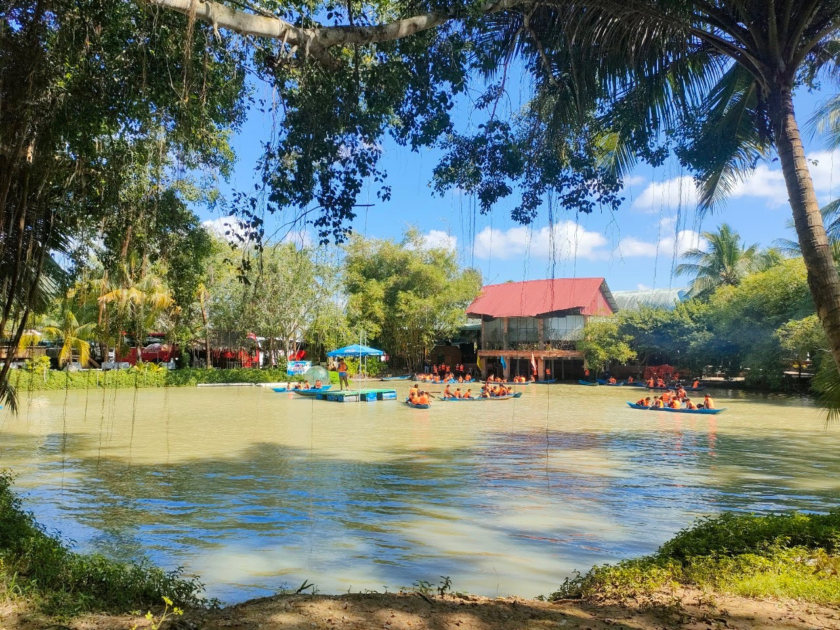
Cảnh sông nước tại Khu Du lịch Sinh thái Lan Vương

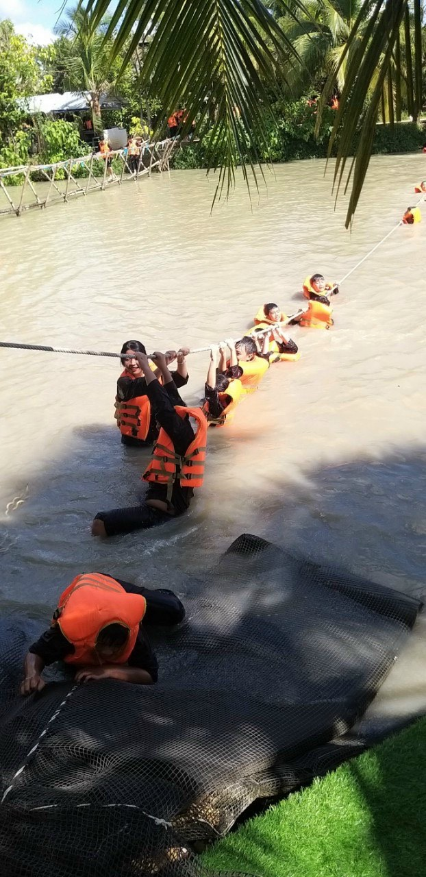
Các em hào hứng đu dây qua sông

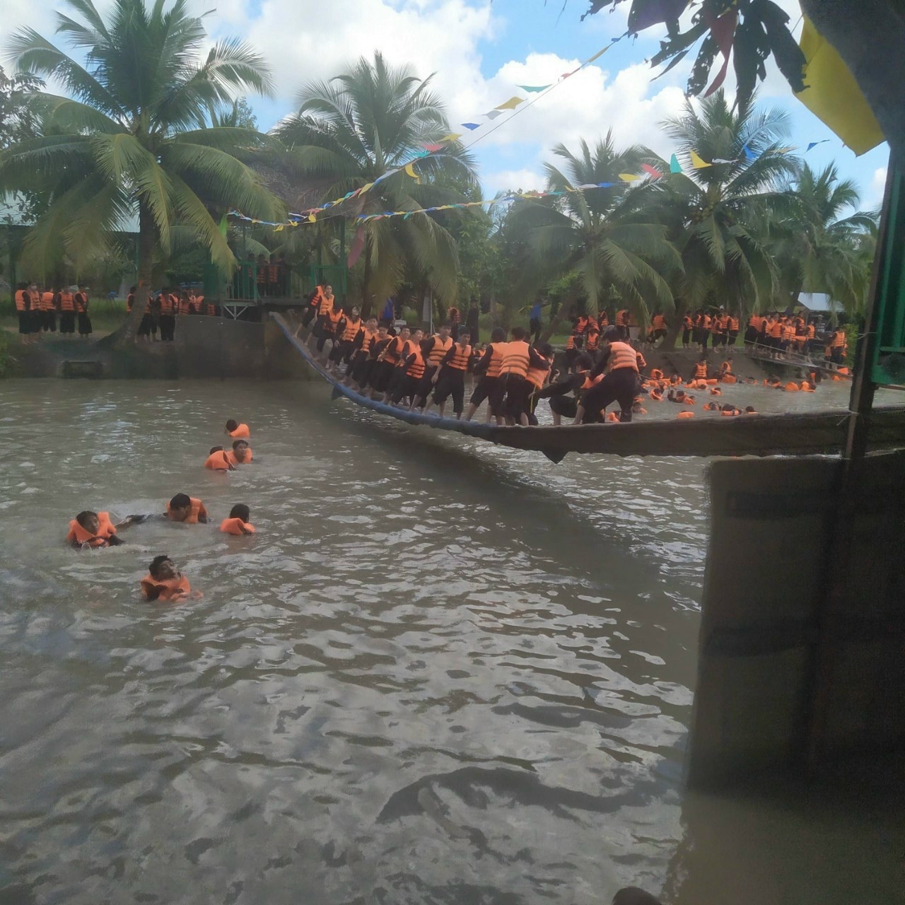
Học sinh Nguyễn Trung Trực chinh phục cầu lắc và không ít “vận động viên” đã rơi xuống nước.

Chuyến ngoại khoá còn giúp học sinh thắt chặt tình bạn, tăng mối đoàn kết tập thể.
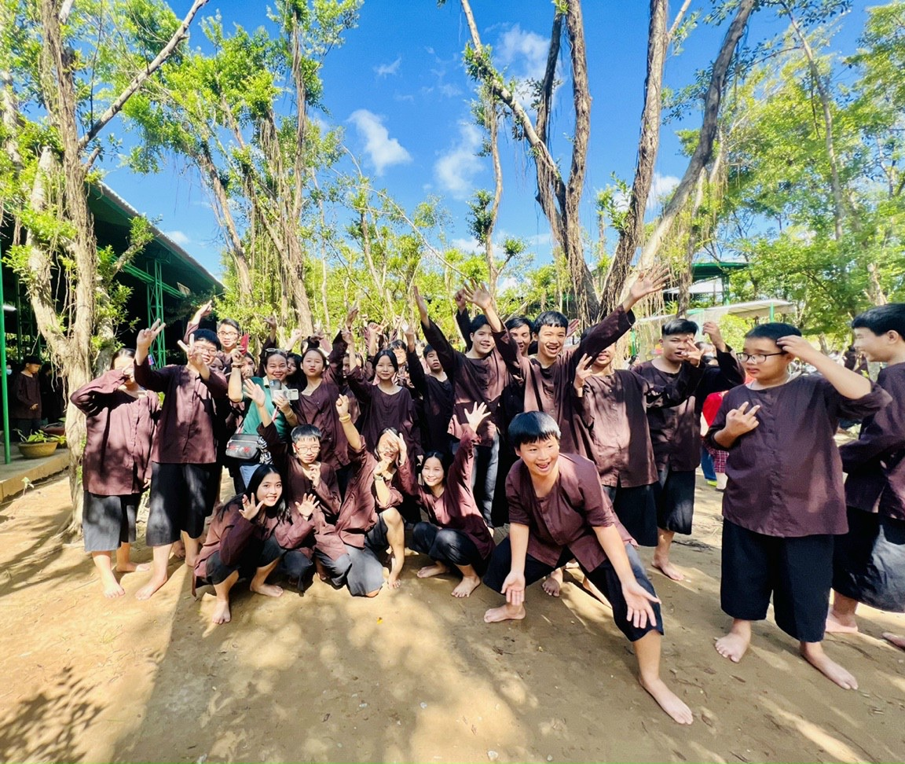
Các em vui vẻ tạo dáng để tạo ra những bức ảnh tự nhiên, dễ thương

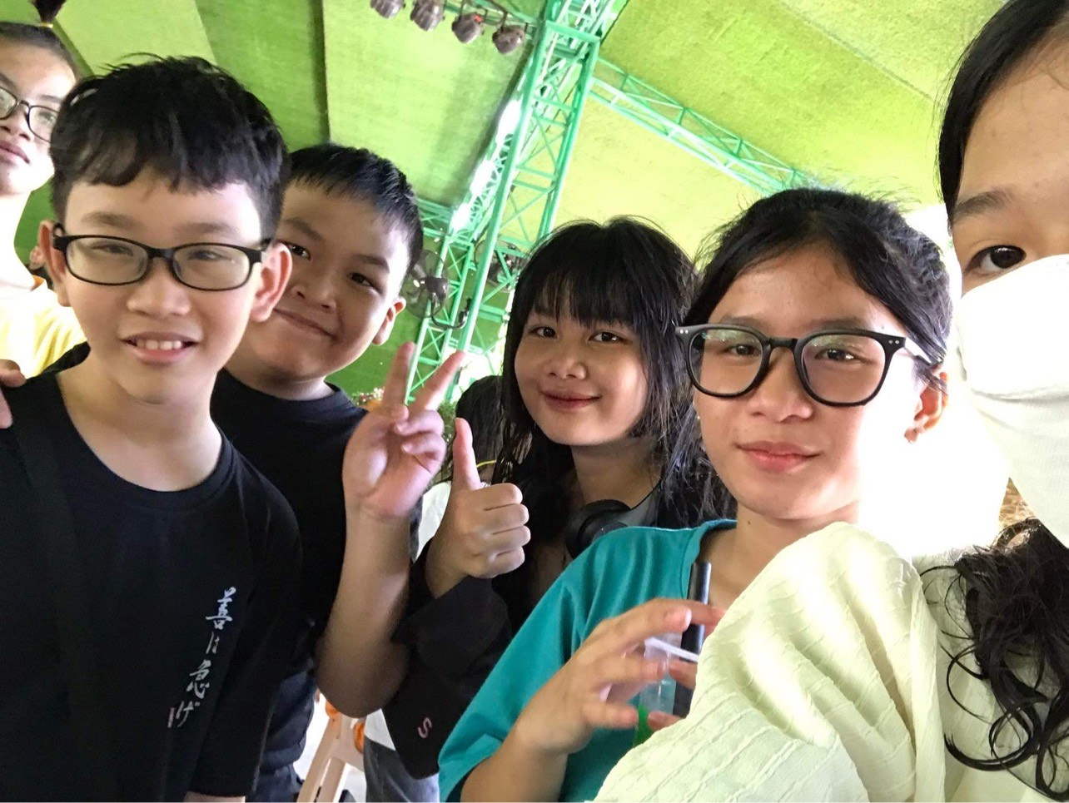
Các em vui vẻ tạo dáng để tạo ra những bức ảnh tự nhiên, dễ thương
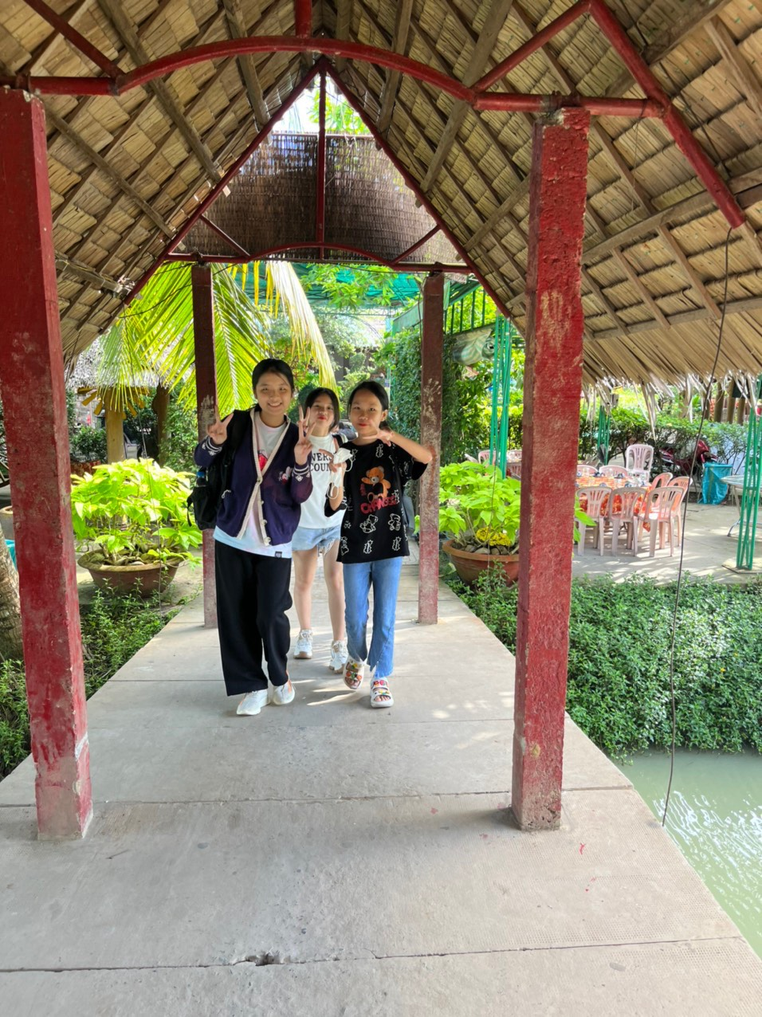
Nụ cười luôn nở trên môi các em đủ thấy chuyến đi rất vui

Sau chuyến ngoại khoá, học sinh Trường THCS Nguyễn Trung Trực dường như đã vơi bớt nỗi vất vả trong những giờ học có khi căng thẳng để được nạp thêm nhiều năng lượng tích cực, tạo niềm vui và hứng thú cho những giờ học tiếp theo. Chuyến đi còn giúp các em rèn luyện thể lực và gắn kết mối quan hệ bạn bè và tình đoàn kết trong tập thể. Đây quả thật là một hành trình bổ ích và mang lại nhiều trải nghiệm thú vị.

